1. **OBJETIVO**
   1. Contar con las herramientas necesarias para llevar un control de inventario en la farmacia del Instituto Nacional de Pediatría para asegurar la disponibilidad y abasto de los medicamentos e insumos para la salud.
2. **ALCANCE**

2.1 Aplica a todo auxiliar adscrito a la farmacia y al personal de tecnologías de la información del INP.

1. **RESPONSABILIDADES**
   1. **Responsable Sanitario:**
      1. Asegurar la capacitación y cumplimiento del presente procedimiento
      2. Autorizar la actualización o derogación del presente PNO
   2. **Jefatura de Control de Bienes:**
      1. Supervisar, verificar y ejecutar las acciones relacionadas al levantamiento de Inventario Anual
   3. **Coordinador de farmacia:**
      1. Verificar la correcta aplicación de este procedimiento.
      2. Elaborar y entregar el rol de actividades para los conteos
      3. Notificar las desviaciones o modificaciones en la Herramienta de Gestión.
   4. **Supervisor de farmacia:**
      1. Supervisar la correcta aplicación de este procedimiento.
      2. Identificar e investigar el origen de las desviaciones
      3. Notificar la desviación en los levantamientos de inventarios
   5. **Auxiliar de farmacia:**
      1. Cumplir con el presente procedimiento
      2. Reportar las desviaciones al momento de apreciarse
      3. Reportar los insumos en lento y nulo movimiento al momento de la observación.
   6. **Departamento de Tecnologías de la Información:**
      1. Realizar y reportar la corrección al inventario.
2. **POLÍTICAS**
   1. El coordinador de farmacia deberá establecer y asignar áreas, anaqueles, gavetas y/o refrigeradores considerando el tipo de medicamentos insumos.
   2. Los medicamentos o insumos para la salud sin movimiento en los 3 meses siguientes a su ingreso se considerarán "Nulo".
   3. Los medicamentos o insumos para la salud con movimiento mínimo, pero no cero posterior a los 6 meses siguientes a su ingreso se considerarán "Lento".
   4. Toda aquella diferencia de inventario deberá de informarse a la brevedad y realizar la investigación correspondiente.
3. **DEFINICIONES Y ABREVIATURAS**

**5.1 OS**:Órdenes de Suministro, para fines de este documento se refiere al sistema para el control de entradas y salidas

**5.2 SIA**: Sistema Integral de Administración, para fines de este documento se refiere al Sistema institucional para el control de inventarios.

**5.3 CONTROL SANITARIO:** Conjunto de acciones de orientación, educación, muestreo, verificación y, en su caso, aplicación de medidas de seguridad y sanciones que ejerce la secretaría de Salud con la participación de productores, comercializadores y consumidores en base a lo que establecen las normas oficiales mexicanas y otras disposiciones legales aplicables.

**5.4 CUARENTENA:** Estado de los insumos y productos que impiden su disposición para una etapa posterior y/o liberación y que pueda evidenciarse a través de la separación física y otros medios.

**5.5 INVENTARIO:** Registro de manera ordenada y precisa de los bienes y activos pertenecientes a un establecimiento.

**5.6 MAAG:** Manual Administrativo de Aplicación General en Materia de Recursos Materiales y Servicios Generales.

**5.7 TRAZABILIDAD:** Capacidad de reconstruir la historia, localización de un elemento o de una actividad, por medio de registros de identificación.

1. **DESARROLLO DEL PROCESO**

| **No** | **Responsable** | **Actividad** | **Descripción** | **Recurso relacionado** |
| --- | --- | --- | --- | --- |
| 6.1 | Coordinador de Farmacia | Asignación de áreas y claves de medicamentos e insumos a inventariar | 6.1.1 Entregar el rol al supervisor de Almacenamiento por personal, áreas, anaqueles, racks, gavetas y/o refrigeradores que tendrá a su cargo para realizar su inventario. | Rol de Actividades |
| 6.2 | Supervisor de Almacenamiento | Notificar acerca de actividades | 6.2.1 Notifica y asegura la ejecución del rol de actividades a los auxiliares de farmacia. | Rol de Actividades |
| 6.3 | Auxiliar de Farmacia | Conteos por área | 6.3.1 Verificar que las existencias físicas sean igual a las existencias en la herramienta de gestión.  Procede:  Si: Se tienen los insumos acordes a la normatividad aplicable y el conteo es el correcto, entrega reporte al Supervisor de Farmacia.  No: Las existencias varían con la herramienta de gestión; repite el presente paso (hasta en dos ocasiones), y entrega el reporte al Supervisor de Farmacia.  Nota: En caso de detectar insumos en estatus de "Lento y Nulo"; seguir los plasmado en el Anexo 1 "Instrucciones de Trabajo para el Reporte de Medicamentos e Insumos para la Salud de Baja o Nula Rotación". | Herramienta de gestión / Correo de Notificación |
| 6.4 | Supervisor de Almacenamiento | Revisión y notificación de Reportes | 6.4.1 Verificar los reportes entregados por los auxiliares de farmacia.  Procede:  Si: No se tienen observaciones; entrega reporte a Coordinador de Farmacia con atención a supervisor de dispensación.  No: Realiza investigación de Reporte de Entradas y de Salidas, notifica al Coordinador de Farmacia con atención a Supervisor de Entradas, Distribución o ambos según sea el caso; pasa a la actividad 6.6.1. | Herramienta de gestión / Rol de Actividades |
| 6.5 | Coordinador de Farmacia | Solicitud de corrección (es) | 6.5.1 Recibirá la Notificación de las inconsistencias con la respectiva corrección y la justificación correspondiente y comunica a la Mesa de Control o Tecnologías de la Información para la corrección. | Oficio con soporte |
| 6.5.2 Enviara por correo electrónico con el soporte necesario a la Mesa de Control o Tecnologías de la Información para la corrección.  Nota: Deberá incluir copia a la Jefatura de Control de Bienes. | Correo electrónico |
| 6.6 | Departamento de Tecnologías de la información | Corrección en la Herramienta de gestión | 6.6.1 Realizar y notificar la corrección para su validación | Herramienta de gestión / correo electrónico |
| 6.7 | Coordinador de Farmacia | Verificar la corrección (es) | 6.7.1 Valida que se realice correctamente y notifica a todos los involucrados en el proceso.  Nota: En caso de ser necesario se procederá acorde al PNO-FAR-18 | Herramienta de gestión / correo electrónico |
| 6.8 | Jefe del Departamento de Control de Bienes / Coordinador de Farmacia | Planeación de inventario anual | 6.8.1 Realizar cuando menos una vez al año un inventario físico anual de acuerdo con lo especificado en el Capítulo XII ALMACENES del Manual Administrativo de Aplicación General en Materia de Recursos Materiales y Servicios Generales. | Herramienta de gestión |
| **TERMINA PROCEDIMIENTO.** | | | | |

1. **FLUJOGRAMA**

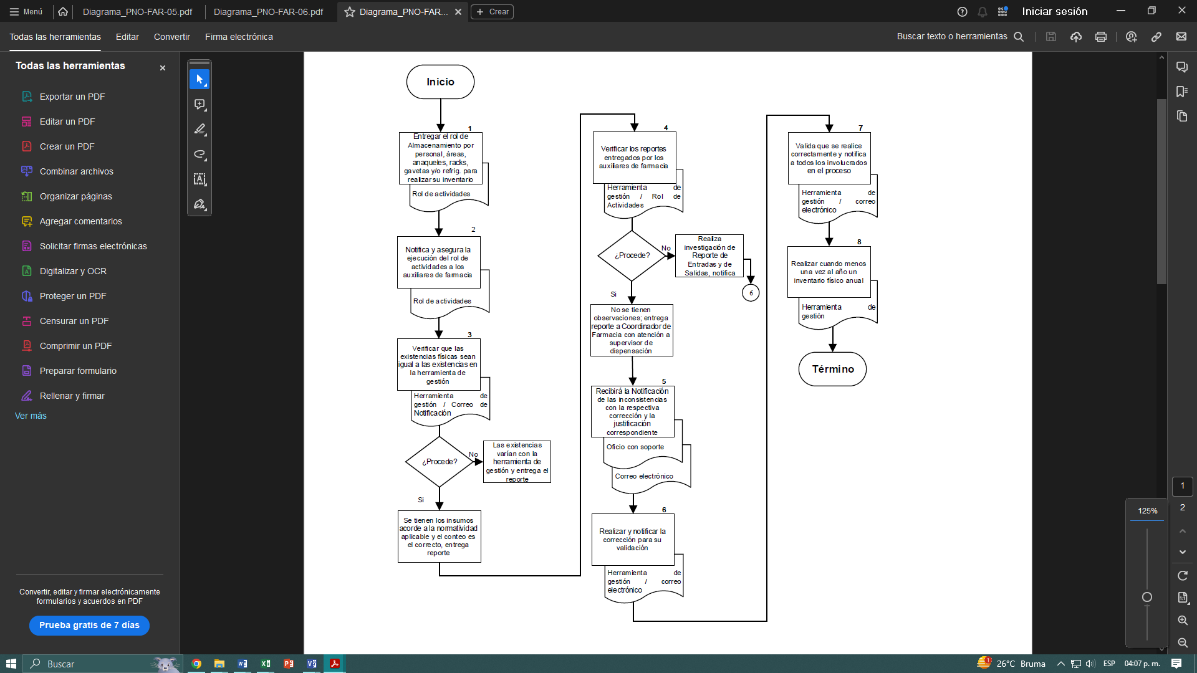

1. **REFERENCIAS BIBLIOGRÁFICAS**

Reglamento de insumos para la salud

Suplemento para Establecimientos dedicados a la venta y suministro de medicamentos y demás insumos para la salud, Sexta Edición 2018.

Manual Administrativo de Aplicación General en Materia de Recursos Materiales y Servicios Generales

1. **CONTROL DE CAMBIOS**

| Fecha | Descripción del cambio | Justificación | Realizado por | Aprobado por |
| --- | --- | --- | --- | --- |
|  |  |  |  |  |
|  |  |  |  |  |
|  |  |  |  |  |
|  |  |  |  |  |
|  |  |  |  |  |

1. **FIRMAS DE CONOCIMIENTO**

| Área | Nombre | Firma | Fecha |
| --- | --- | --- | --- |
|  |  |  |  |
|  |  |  |  |
|  |  |  |  |
|  |  |  |  |
|  |  |  |  |
|  |  |  |  |
|  |  |  |  |
|  |  |  |  |
|  |  |  |  |
|  |  |  |  |
|  |  |  |  |
|  |  |  |  |
|  |  |  |  |
|  |  |  |  |
|  |  |  |  |
|  |  |  |  |
|  |  |  |  |
|  |  |  |  |
|  |  |  |  |
|  |  |  |  |
|  |  |  |  |
|  |  |  |  |
|  |  |  |  |
|  |  |  |  |
|  |  |  |  |
|  |  |  |  |
|  |  |  |  |
|  |  |  |  |
|  |  |  |  |
|  |  |  |  |
|  |  |  |  |
|  |  |  |  |
|  |  |  |  |
|  |  |  |  |
|  |  |  |  |

1. **ANEXOS**

**Anexo 1** “"Instrucciones de Trabajo para el Reporte de Medicamentos e Insumos para la Salud de Baja o Nula Rotación"

|  |  |  |
| --- | --- | --- |
| **NO. DE ACTIVIDAD** | **RESPONSABLE** | **DESCRIPCIÓN** |
|
| 1 | Auxiliares de Farmacia | Detectan insumos o medicamentos con rotación lenta o nula por medio de la verificación de consumo promedio mensual y fechas de ingreso; reportando al momento de los conteos |
| 2 | Supervisor de Almacenamiento | Valida la información proporcionada y complementa de ser necesario con referencia de otros años |
| 3 | Supervisor de Almacenamiento | Reportan al Coordinador de Farmacia, por medio del correo electrónico de manera mensual |
| 4 | Coordinador de Farmacia | Enviar reporte de la actualización de los bienes, con en análisis y propuesta de distribución o baja a los Administradores de contrato con copia a la Jefatura de Control de Bienes |
| 5 | Administradores de Contratos | Envía información a los departamentos médicos y de enfermería para determinar el uso o la puesta a disposición de otras instituciones. |
| 6 | Administradores de Contratos | Analiza la información para determinar las compras de las adquisiciones en el tiempo que sea requerido. |
| 7 | Administradores de Contratos | Notifica al Coordinador de Farmacia la transferencia de los bienes según sea necesario |
| 8 | Coordinador de Farmacia / Supervisor de Almacenamiento | Realizan el procedimiento correspondiente para la trasferencia de los bienes a otras instituciones (PNO-FAR-08); notificando de las actividades a la Jefatura de Control de Bienes, Supervisor de Kardex y Administradores de Contrato. |